Programme zur Förderung der Resilienz im Kita- und Schulbereich
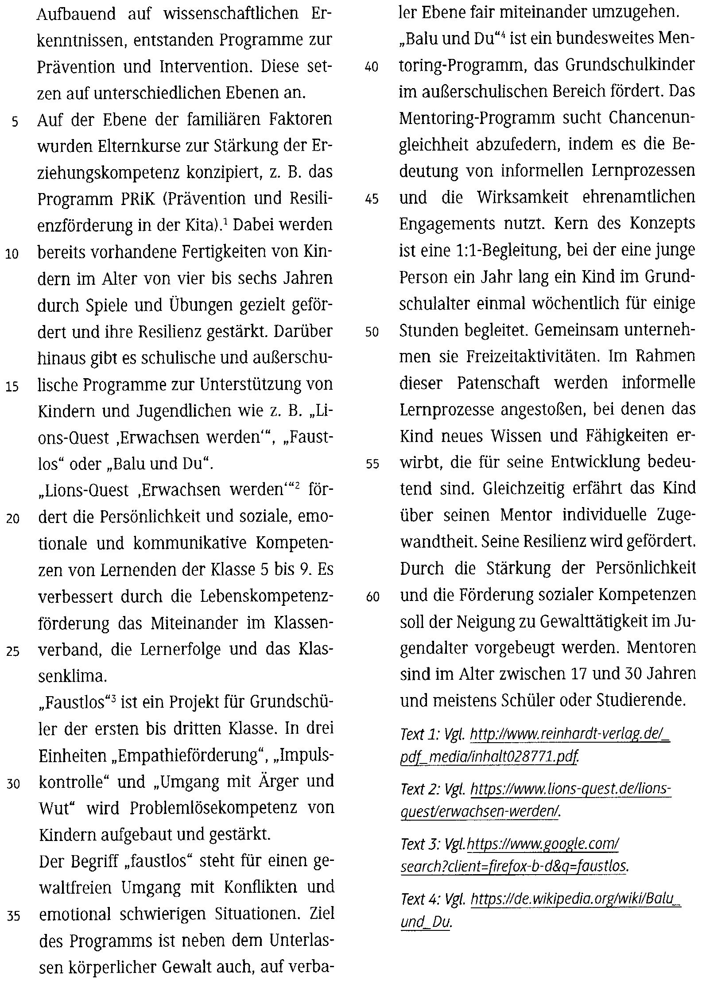
Quelle: RAAbits Pädagogik Psychologie. F21 Entwicklung und Sozialisation. Resilienz.

Arbeitsauftrag:
- Informieren Sie sich im Internet über die im Text dargestellten Programme zur Förderung von Kommunikations- und Problemlösekompetenz und zur Stärkung des Selbstkonzeptes von Kindergarten-, Grundschul- und Schulkindern.
- Halten Sie Ihre Ergebnisse in einer geeigneten Präsentationsform (zum Beispiel PPT) fest.

Alternativ zu Aufgabe 2 können Sie auch einen Podcast erstellen.
Vorschlag:
Nutzen Sie den Online-Voice-Recorder um eine Grußbotschaft als Audiodatei aufzunehmen.
https://online-voice-recorder.com/de/
Nutzen Sie das Tool Audio-Joiner um ggf. mehrere Audiodateien zu einer zusammenzufügen:
https://audio-joiner.com/de/

